职业卫生技术报告公示信息
用人单位名称 | 成都川洋漆业有限公司
地址 | 成都市郫县团结镇宝华村
联系人 | 范老师 | 项目类型 |  | ☑检测 □预评  □控评 □现状
项目组成人员名单 | 彭家赟、蒋鑫、董鑫林、邓添
现场调查人员 | 彭家赟、蒋鑫 | 采样、检测人员 |  | 彭家赟、蒋鑫
现场调查时间 | 2025.07.13 | 采样、检测时间 |  | 2025.07.18
用人单位陪同人 | 范若纯 | 用人单位陪同人 |  | 范若纯
报告出具时间 | 2025.08.11
现  场  影  像 | 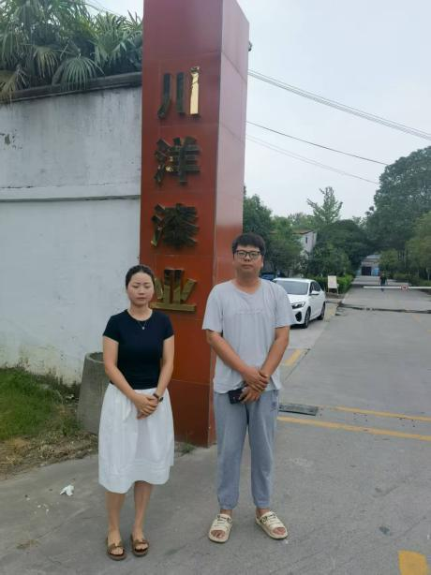 |  | 